Ассоциацией «НП Международный институт сертифицированных бухгалтеров и аудиторов», Аудиторской палатой Южного региона, Саморегулируемой организацией аудиторов Ассоциация «Содружество» ежегодно проводятся конкурсы для бухгалтеров и аудиторов в различных номинациях.
В 2019 году, заместитель председателя Контрольно-счетной палаты Яна Конарева стала победителем всероссийского конкурса на звание «Лучший бухгалтер муниципального образования – 2019».
28 ноября 2019 года в городе Краснодар состоялось торжественное мероприятие, посвященное профессиональному празднику «День аудитора и бухгалтера Краснодарского края», организованное Ассоциацией «НП Международный институт сертифицированных бухгалтеров и аудиторов», на котором Яна Конарева награждена медалью и почетным дипломом за одержанную победу.
Поздравляем коллегу!
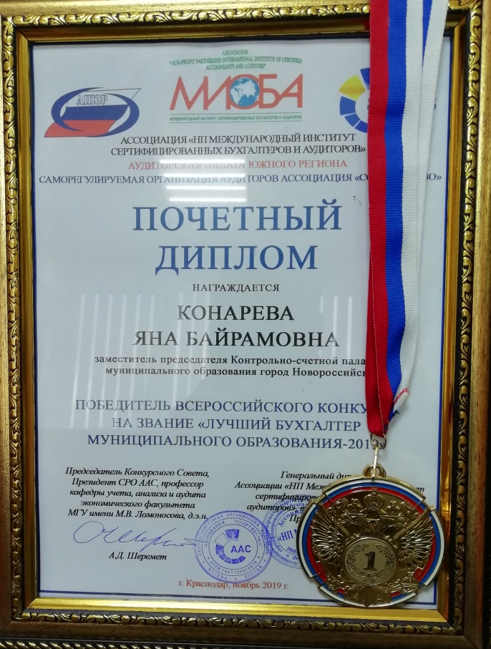 | 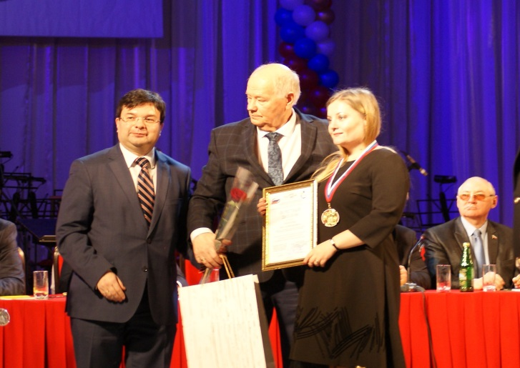
 | 